Chapitre 13 : Mouvement d’un système
- Savoir tracer un vecteur variation de vitesse
- Savoir estimer la variation de vitesse d’un système connaissant sa masse et les forces qui s’exercent sur lui
- Savoir estimer les forces qui s’exercent sur un système connaissant son comportement cinématique
- Savoir que la variation du vecteur vitesse d’un système dépend de sa masse

- Vecteur variation de vitesse
- Vecteur vitesse
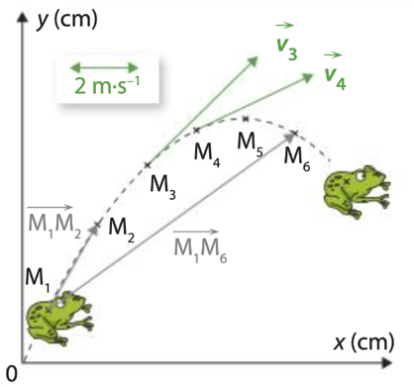
Entre deux positions successives, à des instants voisins séparés de Δt, on définit le vecteur vitesse $\vec{v}$₃ du point M₃ tel que :
$\vec{v}$₃ $=\frac{\vec{M_{2}M_{4}}}{t_{4}-t_{2}}$

Ce vecteur vitesse a pour caractéristiques :
- direction : parallèle au segment M₂M₄ (tangente à la trajectoire au point M₃)
- sens : celui du mouvement
- norme : $v_{3}=\frac{M_{2}M_{4}}{t_{4}-t_{2}}$
" M₂M₄ est la distance entre les points M₂ et M₄ en mètre
" t₄ – t₂ est la durée séparant les instants t₂ et t₄ en seconde
" v₃ est la valeur de la vitesse en mètre par seconde

- Vecteur variation de vitesse
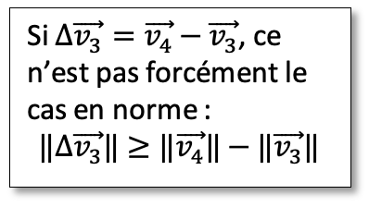
Lors d’un mouvement, la direction, le sens et/ou la norme du vecteur vitesse $\vec{v}$ peut varier. Le vecteur variation de vitesse $∆\vec{v}$ est alors différent du vecteur nul : $∆\vec{v}≠\vec{0}.$
On le définit alors avec la relation suivante :
$∆\vec{v}$_{i} $=\vec{v}$_{i+1} $- \vec{v}$_{i}

- Lien entre somme des forces et vecteur variation de vitesse
Dans un référentiel donné, si un système de masse m constante est soumis à une ou plusieurs forces constantes, le vecteur variation de vitesse $∆\vec{v}$ de ce système pendant la durée très courte $∆t$ et la somme de ces forces $\sum{\vec{F}}$ sont reliés de façon approchée par :
$$\sum{\vec{F}}=m\frac{∆\vec{v}}{∆t}$$
en N
en kg
en m.s⁻¹
en s

Les vecteurs $\sum{\vec{F}}$ et $∆\vec{v}$ sont donc colinéaires et de même sens.

Remarques : - le vecteur « somme des forces » $\sum{\vec{F}}$ est aussi appelé résultante des forces.
- plus la masse d’un système est grande, plus il est difficile de modifier son mouvement.

Ex : 11, 13, 19, 22 p 264 → 268
Ex supplémentaires : (14, 15 ou 16), 18, 21, 24, 26, 27 p 265 → 270

